Till Kommunstyrelsen

Detaljplan för Forum Nacka samt del av Nacka Centrum.

STARTPROMEMORIA

Förslag till beslut
Kommunstyrelsen godkänner startpromemoria för Forum Nacka samt del av Nacka centrum med detaljplaneavtal och uppdrar åt Miljö- och Stadsbyggnad att påbörja planarbetet.

Ärendet
Forum Nacka är en centralpunkt i Nacka kommun. Byggnaden har blivit ett av kommunens landmärken och kan kallas dess kommersiella hjärta. Länge har trafikfrågorna kring infarten och parkeringen diskuterats. Dessutom är färdigställandet av omkringliggande område, som till exempel kvarteret Cirkeln och den så kallade Mazdatomten, efterlängtat av många av Forums besökare.

Forum Nacka
Rodamco (ägare till Forum Nacka, fastigheterna Sicklaön 382:1 och 151:1) vill komplettera Forum Nackas handelsytor med ytterligare handelsytor och dessutom med samlingslokaler för till exempel biografer och/eller restauranger, totalt cirka 16 000 m² verksamhetsytor. I sammanhanget skall även parkering och tillfarter till området lösas.
Den lösning man föreslagit innebär att den långsträckta galleribyggnaden förlängs över nuvarande parkeringsplats och att butiker inreds i alla tre plan. Parkering för besökande löses med garage i de angränsande kvarteren. Taxi angör, liksom tidigare, från Vikdalsvägen. Varutransporter angör via Romansvägen och parkeringsanläggningarna angörs via Koralvägen och Skvaltans väg.

Kvarteret Cirkeln, Mazdatomten
Nacka Mark Exploaterings KB (ägare till fastigheten Sicklaön 381:1, den så kallade Mazdatomten) vill uppföra bostäder alternativt bostäder/kontor på Mazdatomten och i kvarteret Cirkeln. Parkering för såväl bostädernas och kontorens som för handelns behov skall inrymmas i i garage i de nedre planen av bebyggelsen. Bebyggelsen är tänkt att utformas som ”rutnätskvarter” med en relativt sluten fasad mot Skvaltans väg.
Eventuella lägenheter mot Skvaltans väg måste utformas med tanke på bullersituationen.

Omkringliggande gator och vägar
I sammanhanget behöver även omkringliggande vägar planläggas.

Planavgränsningen
Den föreslagna planavgränsningen är endast preliminär då det är svårt att i ett inledande stadium bedöma planområdets omfattning.

Preliminär planavgränsning
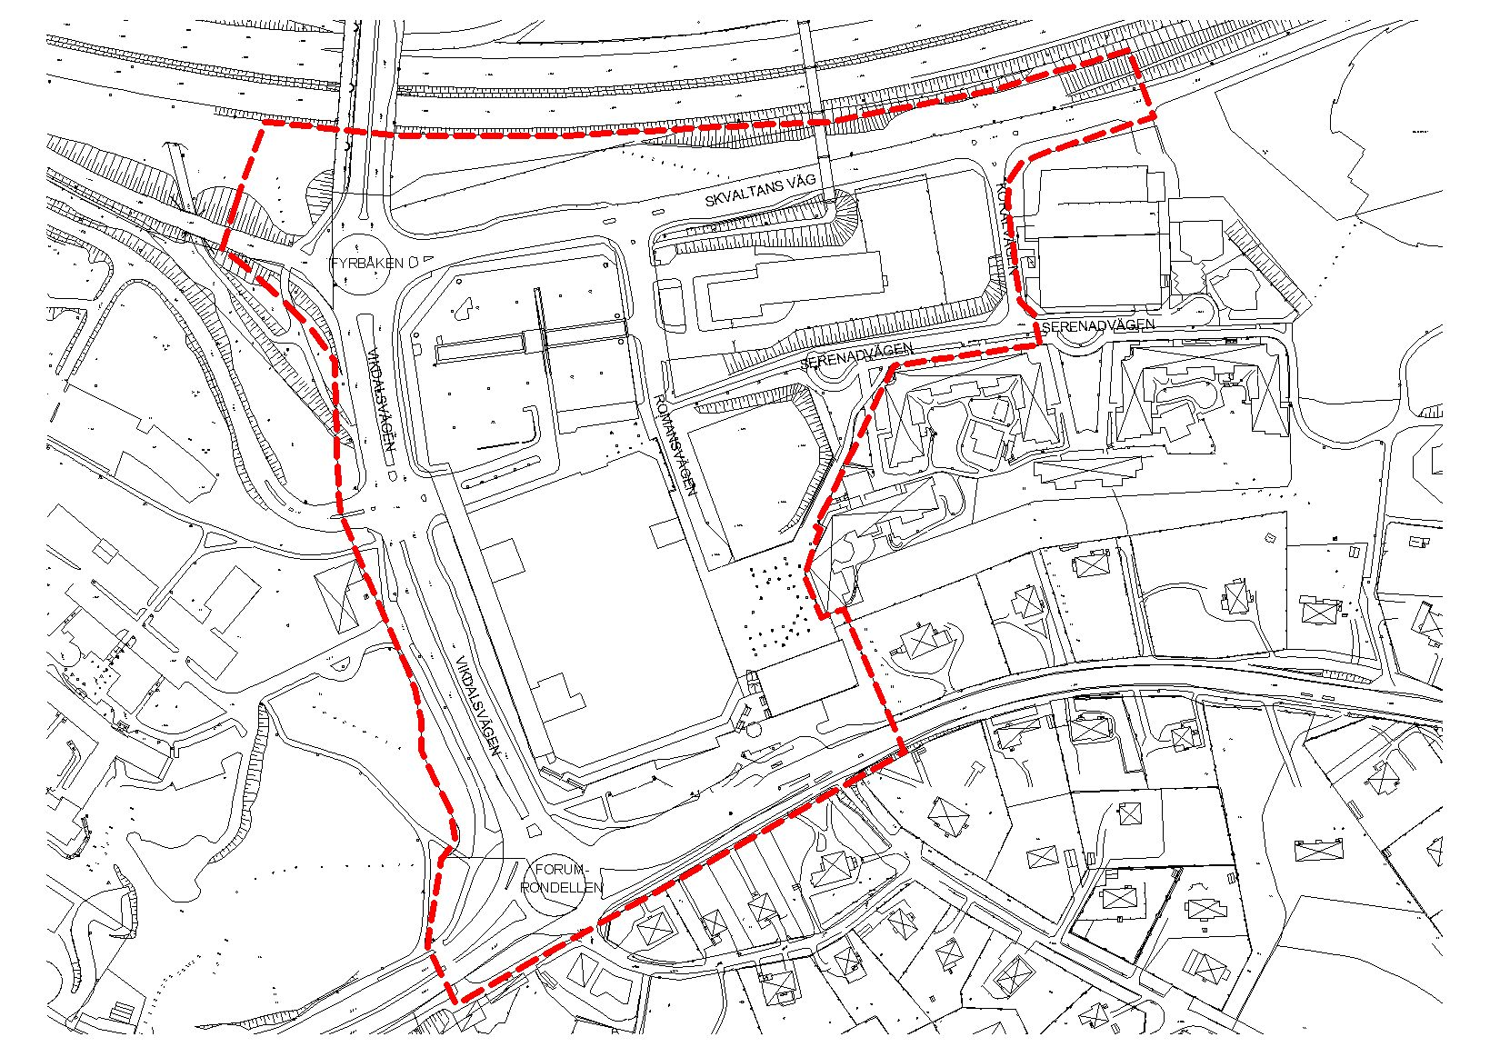

Pågående planering och gällande planer
I översiktsplanen från 1991 liksom i förslaget till översiktsplan 2001 finns området markerat som centrum.

I samrådsförslaget (Öp -01) skrivs:
”Nacka Centrum, ett område avsett för centrumändamål, bostadsändamål, verksamheter och institutioner.
Delar av området ingår i rapporten ”Kulturhistoriska miljöer”.
En överdäckning av Värmdöleden föreslås. Mark reserveras för snabbspårväg, stationer (omstigningsplatser) och motorvägshållplats för bussar.
En framtida betjäning med tunnelbana skall möjliggöras.
En fördjupad översiktsplan bör upprättas för området.”

Arbetet med en fördjupad översiktsplan för Nacka centrum har påbörjats.

För området gäller följande detaljplaner:
S 353 som omfattar Forum Nacka samt del av Vikdalsvägen, del av Skvaltans väg samt Romansvägen och vars genomförandetid löper fram till 2006 06 30.

S 332 som omfattar fastigheterna Sicklaön 381:1 (”Mazdatomten”), Sicklaön 382:1 (Kvarteret Cirkeln och Romanstorget) och Serenadvägen vars genomförande har gått ut.

För delar av gatumarken gäller detaljplan 133 vars genomförandetid går ut i december 2005.

Stadsbild

”Nacka bro”
Kvarteren ligger utsatta mot motorvägen och dessas gestaltning mot motorvägen och den eventuella överdäckningen av denna ger en helt ny stadsbild i centrala Nacka. Den framtida användningen av en eventuell överdäckning är ännu inte klarlagd men här finns möjligheter att skapa omstigningsplats för kollektivtrafiken. Även övrig trafikförsörjning till Nacka centrum kan förbättras. Dessa möjligheter och deras konsekvenser för den nya bebyggelsens utformning skall utredas i planarbetet.

Romanstorget
Den nya bebyggelsen ger också möjlighet att avsluta de oavslutade torg och gaturum som hittills präglat Nacka Centrum och göra de offentliga rummen trivsammare att vistas i. Ny bebyggelse i kvarteret Cirkeln ger möjlighet att sluta den öppna platsen Romanstorget till ett torg, skyddat från de vindar som idag blåser snålt över platsen.

Stadsrum
I och med Forums utbyggnad blir det av betydelse att studera konsekvenserna för Romanstorget och övriga allmänna platser.

Följande punkter behöver studeras under planarbetet:
- Platsbildningar, deras funktioner och samband.
- Entréförhållande: Nacka Forums entréer till handelsanläggningen, entréförhållanden vid Romanstorget och entréer i samband med kollektivtrafikanläggningar.
- Bebyggelsens skala
- Brottsförebyggande aspekter
- Gångstråkens utformning och sträckning

Ett gestaltningsprogram kommer att upprättas i samband med detaljplanen och ingå som en bilaga i exploateringsavtalet.

Stadsliv
En konsekvensanalys, avseende miljökonsekvenser och sociala konsekvenser skall ingå i planhandlingarna.

Konsekvenser för offentlig service
En exploatering som innehåller cirka 450 lägenheter innebär en befolkningsökning om cirka 800-1000 personer. Detta kan generera utökat behov av den offentliga servicen i form av barnomsorg och skola vilket också behöver studeras i det kommande planarbetet.

Trafik
Området är en strategiskt viktig knutpunkt för hela Nacka-Värmdösektorn.

”Nackas största trafikproblem gäller trafiken in mot innerstaden och trafiken norrut över det så kallade Saltsjö-Mälarsnittet. Med den befolkningstillväxt som förutses för Nacka-Värmdösektorn kommer resebehovet att öka markant och det finns ett behov av att bygga ut trafiksystemen.” (Öp 2001)

Kring Forum Nacka skall flera trafikslag samlas. Det pågår diskussioner både ur ett regionalt och ett kommunalt perspektiv hur detta skall kunna ske så att bästa möjliga samordningseffekter kan uppnås.

I planeringsarbetet bör följande aspekter belysas så att den kommande bebyggelsen med både kommersiella lokaler, kontor och bostäder kan nå framgång tillsammans ett bra vägnät och med de olika kollektiva trafikmedlen:

Kollektivtrafiken vid ”Nackaterminalen”
- Utrymmesbehov och placering för bland annat för spårområde och plattformar.
- Utrymmesbehov och placering för omstigning bussar.
- Vägnät och trafiksäkerhetsaspekter
- Möjligheter att utnyttja eventuell överdäckning av motorvägen
- Sektioner

Gång- och cykeltrafiken
Gång- och cykeltrafikens villkor måste studeras särskilt. Sambanden inom stadsdelen och sambanden med övriga stadsdelar behöver belysas.

Biltrafiken, angöring och parkering
Situationen beträffande tillfarterna till den utökade handelsanläggningen och de tillkommande bostäderna samt erforderliga parkeringsanläggningar skall lösas.

Framtida möjliga lösningar beträffande på- och avfarter mot motorvägen behöver studeras.

Inlastning
Inlastningen till butikerna skall studeras i sitt sammanhang och i förhållande till övriga entréer till såväl bostadsområdet som handelsområdet.

Genomförandefrågor

Huvudmannaskap
Huvudmannaskapsfrågorna skall ses över i planarbetet.

Ekonomiska frågor
I samband med programarbetet ska de ekonomiska förutsättningarna studeras närmare. Eventuella åtgärder på de allmänna anläggningar inom och i anslutning till planområdet som är en följd av exploateringen ska bekostas av tillkommande exploatering.

Exploateringsavtal
Exploateringsavtal skall upprättas mellan kommunen och Rodamco respektive Nacka Mark Exploatering. Avtalen skall bland annat reglera utbyggnaden, ansvarsfördelning, markfrågor, kvalitet i och skydd av bebyggelse och mark med mera, avgifter och kostnader.

Exploateringsavtal skall träffas före antagande av detaljplan. Dessa avtal skall ersätta och komplettera tidigare avtal.

Tidplan och organisation
Program upprättas under våren 2002 för att sändas ut på samråd under tredje kvartalet 2002. Därefter kan detaljplanearbete påbörjas under fjärde kvartalet 2002. Detaljplanen beräknas kunna ställas ut vid halvårsskiftet 2003 och antas vid årsskiftet 2003/2004.

Programarbetet kan påbörjas i och med att denna startpromemoria och detaljplaneavtal godkänns.

Planarbetet planeras att drivas genom så kallad byggherremedverkan, det vill säga exploatörerna anlitar Eva Nyberg-Björklund, J&W som planarkitekt. Från kommunen deltar tjänstemän från Miljö & Stadsbyggnad och Fastighetskontoret. Planchef Micaela Lavonius ansvarar för detaljplanearbetet.

Miljö & stadsbyggnad J&W
Planenheten Trafik, plan och landskap

Micaela Lavonius Eva Nyberg
Planchef Planarkitekt

